A kukorica és a téli alma termésátlaga is megduplázódott
Az október 8-i tárgyidőpontra vonatkozó operatív jelentések adatai alapján a napraforgó vetésterületének 97,7 százalékát már learatták, eddig összesen 661,3 ezer hektárról 2 millió tonna napraforgót takarítottak be. Az országos termésátlag az előző évi szinthez képest nőtt, 2,9 tonna/hektár lett. A legalacsonyabb termésátlagot Baranya és Csongrád-Csanád vármegyéből (2,5 tonna/hektár), a legmagasabbat Tolna vármegyéből (3,5 tonna/hektár) jelentették.
A kukorica hazai 2023. évi termőterülete 746,3 ezer hektár, amelyből október 8-ig 327,2 ezer hektárt, a teljes terület 43,8 százalékát aratták le. A termésátlag a bázisévhez képest nagymértékben (több mint kétszeresére) nőtt, 7,4 tonna körül alakult hektáronként. A legalacsonyabb termésátlagot Csongrád-Csanád vármegyében (5 tonna/hektár), a legmagasabbat Vas vármegyében (9,8 tonna/hektár) érték el a termelők, a vármegyék között a szórás jelentős volt.
Az őszi betakarítású gyümölcsök közül a szőlő és a szilva szedése mutatta a legmagasabb készültségi fokot, 85 és 97 százalékon állt 2023. október 8-án. A szilva termésátlaga közel 7,8 tonna volt hektáronként, 8,3 százalékkal kevesebb a 2022. évinél. A legnagyobb volumenben termesztett gyümölcs, a téli alma szedése 64,9 százalékon állt a jelentés napján, a termésátlag (21,6 tonna/hektár) pedig az előző évi mennyiség több mint kétszeresére nőtt. Körtéből közel 10 tonna termett hektáronként, 9,7 százalékkal több, mint 2022-ben.
További információk e témában a Tájékoztató jelentés az őszi mezőgazdasági munkákról (2023. október 8-i operatív jelentések alapján) című kiadványunkban olvashatók, mely innen érhető el: 5. szám.
Sajtókapcsolat:
- +36 1 217 1011
- aki@aki.gov.hu
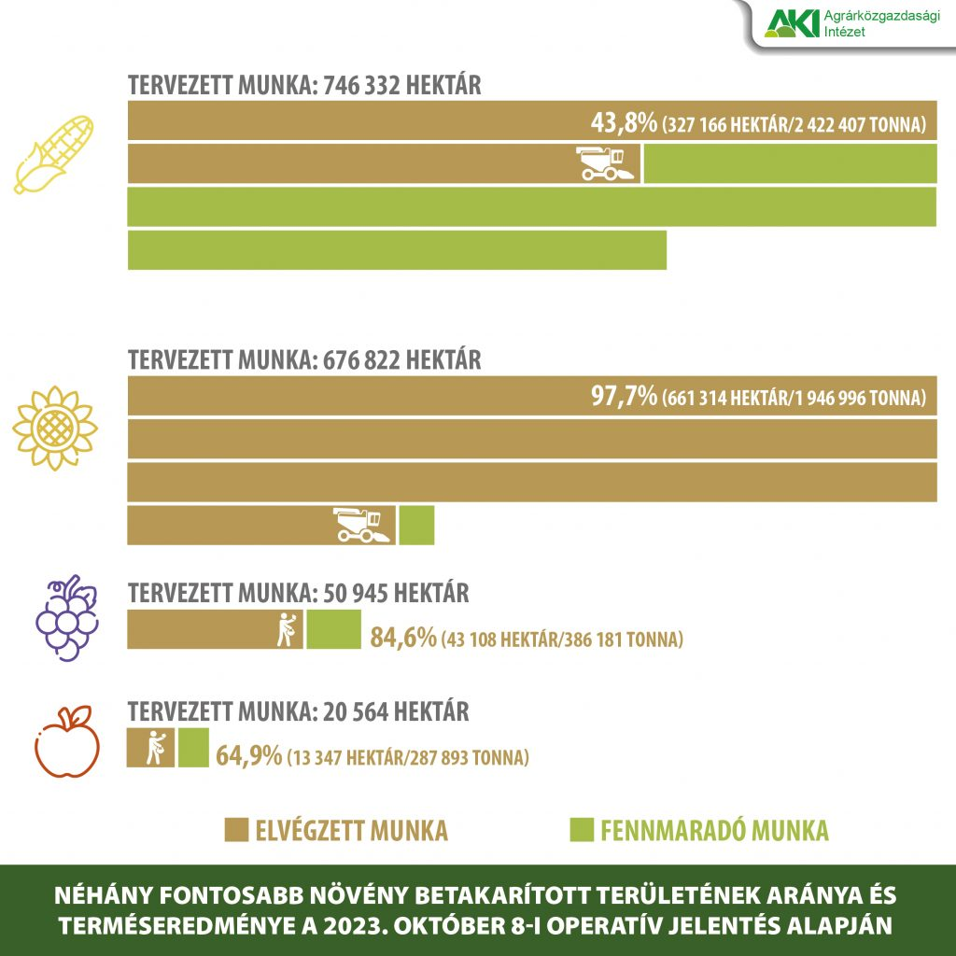 | © Agrárközgazdasági Intézet
Eredeti tartalom: Agrárközgazdasági Intézet
Továbbította: Helló Sajtó! Üzleti Sajtószolgálat
Ez a sajtóközlemény a következő linken érhető el:

